ОБЯЗАТЕЛЬСТВА  - Использовать грант в течение 18 мес. со дня поступления средств на лицевой счет.  - Использовать имущество, закупаемое за счет гранта, исключительно на развитие К(Ф)Х.  - Оплачивать за счет собственных средств не менее 10% стоимости каждого приобретаемого имущества, выполняемых работ, указанных в бизнес-плане.  - принять в срок, определяемый министерством, но не позднее срока использования гранта, не менее 2 новых постоянных работников, если сумма гранта составляет 2 млн. рублей или более, и не менее одного нового постоянного работника, если сумма гранта составляет менее 2 млн. рублей (при этом глава крестьянского (фермерского) хозяйства и (или) индивидуальный предприниматель учитываются в качестве новых постоянных работников, и сохранять места в теч. 5 лет  - Осуществлять деятельность хозяйства в теч. не менее 5 лет после получения гранта.  - Заявитель – гражданин РФ: в теч. 30 к.д после объявления победителем конкурсного отбора осуществить гос. регистрацию К(Ф)Х или ИП.  Конкурс проводится в 2 этапа.  Не позднее 30 к.д. со дня начала приема заявок представить заявку на участие.  I этап: конкурсная комиссия рассматривает заявки, оценивает К(Ф)Х по критериям.  II этап: допускаются заявители, набравшие по итогам первого этапа конкурса не менее 15 баллов.  Комиссия проводит устное собеседование с заявителем по представленному им на конкурс бизнес-плану  Нормативная база:  - Постановление Правительства РФ от 14.07.2012 № 717 (приложение №8);  - Постановление Правительства Кировской области от 23.12.2019 № 690- П;  Постановление Правительства Кировской области № 224-П от 30.04.2021г.;  - Распоряжение Минсельхозпрод КО № 49 от 18.05.2021.  *Информация, изложенная в данном буклете является сокращенной. Более подробная информация представлена в вышеперечисленных документах. | НАШИ УСЛУГИ  Центр компетенций в сфере сельскохозяйственной кооперации и поддержки фермеров Кировской области является структурным подразделением Центра сельскохозяйственного консультирования «КЛЕВЕРА НЕЧЕРНОЗЕМЬЯ», и оказывающий следующие виды консультационных услуг по:  - информированию о мерах государственной поддержки;  - организации сельскохозяйственной деятельности;  - организации взаимодействия с финансовыми организациями с целью содействия в подготовке документации, необходимой для последующего направления в кредитные и лизинговые организации с целью получения займов;  - финансовому планированию;  - сопровождению КФХ и СПоК, получивших господдержку;  - подготовке и оформлению документов необходимых для регистрации, реорганизации и ликвидации предпринимательской деятельности в органах ФНС;  - участию в грантах;  - оказанию юридических услуг.  Наши координаты:  г. Киров, ул. Преображенская, 66, офис, 215  тел: 8 (8332) 64-01-91, 64-99-98, 64-02-56  E-mail: kleverkirov@mail.ru  www. kleverkirov.ru  юрисконсульт, консультант:  Ба̀тюсь Алёна Дмитриевна, тел. 64-99-98  бухгалтер, консультант:  Малафеева Ольга Геннадьевна, тел. 64-01-91 | Национальный проект  «Малое и среднее  предпринимательство и  поддержка индивидуальной  предпринимательской  инициативы»  Министерство сельского хозяйства и  продовольствия Кировской области  Кировское областное государственное  бюджетное учреждение  Центр сельскохозяйственного консультирования «КЛЕВЕРА НЕЧЕРНОЗЕМЬЯ»  Центр компетенций в сфере  сельскохозяйственной кооперации  и поддержки фермеров  Кировской области  ГРАНТ  «АГРОСТАРТАП»  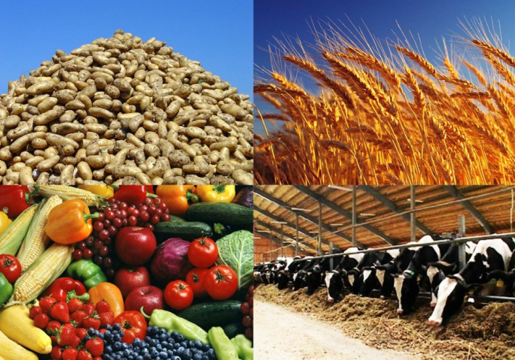  2021
В целях исполнения постановления Правительства Российской Федерации от 14.07.2012 № 717 «О Государственной программе развития сельского хозяйства и регулирования рынков сельскохозяйственной продукции, сырья и продовольствия» и постановления Правительства Кировской области от 23.12.2019 № 690-П «Об утверждении государственной программы Кировской области «Развитие агропромышленного комплекса» (ежегодно)
Направления расходования гранта
Приобретение земельного участка из земель с/х  назначения  Приобретение с/х животных, птицы (кроме свиней) | Разработка проектной документации на строительство или реконструкцию производственных, складских зданий  Рыбопосадочный материал |  | Приобретение, строительство, ремонт, модернизация, переустройство производственных, складских зданий  Посадочный материал для закладки многолетних насаждений | Подключение к электрическим, водо-, газо-, тепло- сетям  Приобретение с/х техники, прицепного и навесного оборудования, грузового автомобиля, оборудования, спецтранспорта | Погашение основного долга кредиты на покупку техники  и объекта недвижимости  Внесение средств гранта  в неделимый фонд СПоК
Критерий оценки заявителя наличие Оценка  Наличие в собственности заявителя с/х техники (тракторов, комбайнов), самоходных с/х машин и (или) грузовых автомобилей, ед. 2 и более 5  1 3  нет 0  Заявитель является членом сельскохозяйственного потребительского кооператива, месяцев, на дату подачи заявки на участие в конкурсе. 6 и более 5  от 1 до 5 вкл. 3  менее 1 1  не является 0  Объект недвижимого имущества для производства, хранения и переработки с/х продукции, подлежащий ремонту и (или) переустройству за счет средств гранта либо используемый для осуществления производственной деятельности заявителем на территории муниципального района или муниципального округа по месту регистрации заявителя: в собственности заявителя 5  нет собственности 5 | Критерий оценки заявителя наличие Оценка  Опыт работы заявителя в сельскохозяйственном производстве: ведение ЛПХ свыше 3 лет 5  стаж работы в с/х свыше 3 лет 4  нет опыта и стажа 0  Имеется земельный участок из земель с/х назначения на праве собственности заявителя или аренды на срок не менее 3 лет, предназначенный для создания и (или) развития хозяйства, на территории муниципального района или муниципального округа по месту регистрации заявителя, га: свыше 10 5  от 5 до 10 вкл. 4  от 3 до 5 вкл. 3  от 1 до 3 вкл. 2  от 0,5 до 1 вкл. 1  менее 0,5 или нет 0
Требования к участникам конкурсного отбора
крестьянское (фермерское) хозяйство | индивидуальный предприниматель | гражданин РФ
Основной вид деятельности - производство и (или) переработка с/х продукции, регистрация в текущем финансовом году на сельской территории или на территории сельской агломерации КО |  | регистрация на сельской территории или на территории сельской агломерации КО
наличие бизнес-плана по созданию и развитию своего хозяйства, составленный по форме
Не являться получателем средств финансовой поддержки, субсидий, грантов на организацию начального этапа предпринимательской деятельности, гранта на поддержку начинающего фермера, гранта «Агростартап»
Не иметь неисполненные обязательства по уплате налогов, сборов, страховых взносов, пеней, штрафов, процентов на дату подачи заявки на участие в конкурсе в сумме, более 10 тыс. руб.
Не состоять в реестре дисквалифицированных лиц (запрет по решению суда занимать руководящие должности)
КФХ или ИП не должны прекращать деятельность

Р А З М Е Р Г Р А Н Т А (не более 90% затрат на реализацию бизнес-плана)
разведение КРС мясного или молочного направлений  продуктивности |  | разведение КРС мясного или молочного направлений продуктивности (часть средств гранта на формирование неделимого фонда СПоК, членом которого является победитель конкурса) |  | иные направления  бизнес-плана | иные направления бизнес-плана (использование части средств гранта на цели формирования неделимого фонда СПоК, членом которого является победитель)
до 5 млн. рублей |  | до 6 млн. рублей |  | до 3 млн. рублей | до 4 млн. рублей

